سلسلة تمارين الميدان 3: الظواهر الميكانيكية المستوى: 4 متوسط متوسطة:
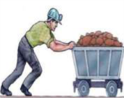  التمرين 1:أراد عامل دفع عربة بها حجارة فدفعها بتطبيق قوة شدتها 200N.  - ما نوع الفعل الميكانيكي؟  - أعط خصائص هذه القوة.  - مثل هذه القوة.المقياس  1cm 100N  التمرين2:  - مثل بشعاع قوة حاملها عمودي جهتها من الأعلى إلى الأسفل قيمتهاN20, سلم الرسم : 1 cm 5N  - . لاحظ الشكل:  - يؤثر الخيط ( f) بقوة قدرها 5N على الكريةB.  - كم تكون شدة قوة تأثير الكرية على الخيط.  - كيف نسمي الفعلين السابقين (بين الكرية و الخيط)؟ ما هي خصائصهما).  - مثلهما باستعمال سلم الرسم السابق؟  التمرين 3: املأ الجدول التالي بما يناسب  التأثير الميكانيكي الجسم المِؤثر عليه الجسم المؤثر مفعول التأثير  جذب مغناطيس لمسمار  ضغط على عجين بواسطة اليد  جر عربة بواسطة حصان  التمرين 4:  جسم كتلتهg500 موضوع على سطح طاولة و يؤثر عليها بقوة ثقله.  كتاب  طاولة  - مثل القوى المؤثرة على الجسم.  علما أن:1cm2N و مقدار الجاذبية الأرضية هو  10 N/Kg  التمرين5:  رائد فضاءكتلتهm=85kg موجود في مكان الجاذبية الأرضية فيه g=9.81N/Kg  - أوجد ثقله على سطح القمر علما أن الجاذبية الأرضية هي 6 مرات على سطح القمر.  التمرين6:  في الشكلين المواليين يمثل كل من ( D₁) و ( D₂)ربيعتان, ( S)جسم صلب و ( H)إنسان.  - مثل القوتين التي يؤثر بهما كل من الإنسان و  التمرين 9:  نعلق جسما صلبا ( S) كتلته m=400g بخيط ( f ) إلى مثبت (A ) في مكان يبلغ فيه الجاذبية الارضية 10N/Kg فيستقر كما يوضحه التركيب التجريبي ادناه.  - حدد فعل الأرض على الجسم (s) كيف نسمي هذا الفعل؟ ما طبيعته؟ اعط علاقته بدلالة الكتلة و ثابت الجاذبية الأرضية.  - احسب شدة الثقل في مكان التعليق.  - حدد القوى المؤثرة على الجسم ( s) و خصائصها.  - استنتج قيمة توتر الخيط ؟ علل إجابتك؟  - مثل القوتين المطبقتين على الجسم ( s) باعتماد سلم الرسم التالي: 1 cm 2 N  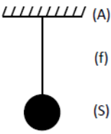  - استنتج الشرطان اللازمان  لتوازنالجسم الصلب (S )؟  نزيح الجسم بزاوية βثم نتركه لحاله.  - هل الجسم في حالة توازن أم لا ؟  علل و هل هناك موضعا يكون فيه الجسم متوازنا؟ اذكره.  التمرين 10: نضع جسم صلب فوق مستوي مائل بزاوية  Β= 25° مشدود بخيط حيث شدة القوى المؤثرة كتالي  P=2N , T=0.8N , R=1.8N  - مثل القوة على الرسم باستعمال سلم الرسم  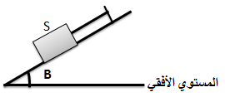  1cm 1 N  - برهن أن الجسم في حالة توازن :  - باستعمال محصلة قوتين.  - باستعمال تحليل قوة إلى مركبتين.  التمرين 11:  نغمر نفس الجسم (S ) بالتتابع في سوائل مختلفة أنظر الشكل.  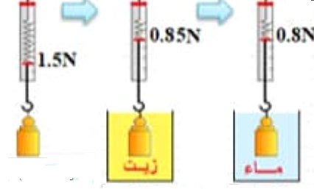  السائل الماء الزيت  الكتلة الحجمية 1000 kg/m³ 880 kg/m³ | 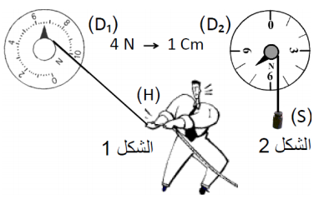  كل على الخيط الملفوف على ربعيته باعتماد على سلم الرسم المشار اليه.  التمرين 7:  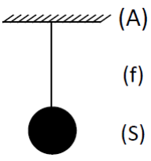  بواسطة خيط عديم الإمتطاط نعلق جسما كتلته إلى سقف ثم نتركه في حالة توازن.  - حدد القوى المؤثرة على الجسم .  - حدد مميزاتأشعة هذه القوى.  - ارسم أشعة هذه القوى باعتماد سلم الرسم.  1 cm 3N  - هل القوتان المؤثرتان تمثلان فعلان تبادليان؟ علل إجابتك.  - حدد ستة جمل في الشكل السابق و مثل الأفعال المتبادلة فيما بينها مثنى مثنى مبينا طبيعتها.  نعتبر الخيط , السقف و الجسم كجملة واحدة.  - حدد القوى المؤثرة على هذه الجملة مبررا إجابتك.  - هل توجد أفعال متبادلة بينها أم لا؟ جد فعلا تتبادليان مع الجمل المجاورة , حدد طبيعته؟  التمرين 8:  قام كل من عبد الرؤوف و هلال بإجراء تجربة في المخبر و ذلك بوضع كتلة m متغيرة لأجسام صلبة في تجهيز يحتوي على حامل مزود بربيعة تنتهي بمعلاق لوضع الكتل  في نهاية التجربة قام التلميذان برسم المنحنى البياني الممثل لتغيرات الثقل المسجل على الربيعة بدلالة الكتل المتغيرة التمثيل كما يظهر في الشكل المقابل.  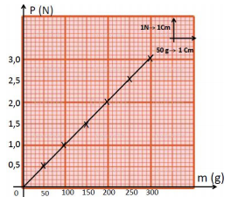  لما اطلعت أسماء على الشكل لم تفهم شيئا و تساءلت.  -ما الفرق بين الثقل و الكتلة.  -هل يمكننا إيجاد علاقة بين الثقل و الكتلة من خلال هذا المنحنى؟ ما الذي تلاحظه؟  -اذا لم اجد ربيعة لقياس ثقل الجسم كتلته 12 طن فما علي فعله حتى أتمكن من ذلك؟  -ماذا يحدث لربيعة لو حاولت تعين قيمة ثقل جسم يفوق أكبر قيمة يمكن ان تقيسها؟  هل يمكن مساعدة أسماء في الإجابة على تساؤلاتها ؟ص1  - بماذا تفسر الاختلاف في القيمة التي يشير إليها مؤشر الربيعة في كل حالة؟  - احسب شدة دافعة أرخميدس في الماء ثم في الزيت  - ماذا تلاحظ؟  - ما هو حجم السائل الذي يزيحه الجسم (S ) في كل سائل؟  - استنتج حجم الجسم (S ).  التمرين 12:  نعلق جسما صلبا (S ) بخطاف جهاز الربيعة ثم سجل القيمة التي يشير إليها مؤشر الربيعة عندما يكون الجسم في الهواء ثم مغمورا في الماء.  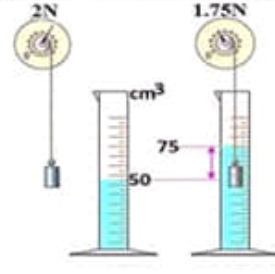  - اذكر القوى المؤثرة على الجسم (S ) في كل حالة؟  - ماذا تمثل القيمة التي أشار مؤشر الربيعة في كل حالة ؟  - أحسب ما يلي :  - كتلة و حجم الجسم (S ).  - أحسب شدة دافعة أرخميدس بطريقتين مختلفتين؟  - استنتج ثقل الماء المزاح من طرف الجسم ( ) يعطى  g=10N/Kg  التمرين 13:  نعلق جسما (S ) من الألمنيوم بواسطة خيط (f )في حامل , علما ان قيمة ثقله تساوي 4N ,ثم نتركه و شأنه حتى يصبح في حالة توازن كما هو مبين في الوثيقة.  - احسب كتلة الجسم ( S).  - اذكر القوى المؤثرة على الجسم (S )؟  - اذكر شرطا توازن الجسم ( S) في كل حالة.  - استنتج شدة كل القوة المؤثرة على الجسم (S ) ثم مثلها باستعمال سلم الرسم: 1cm4 N  نغمر الجسم ( (Sفي حوض به ماء فيزيح حجما من الماء  V= 15×10⁻⁵ m³  - برأيك هل الجسم ( S) يطفو ام يغوص في الماء . برر إجابتك؟  - سم القوة التي يطبقها الماء على الجسم (S ) و هو مغمور فيه ثم احسب شدتها؟  ص2

